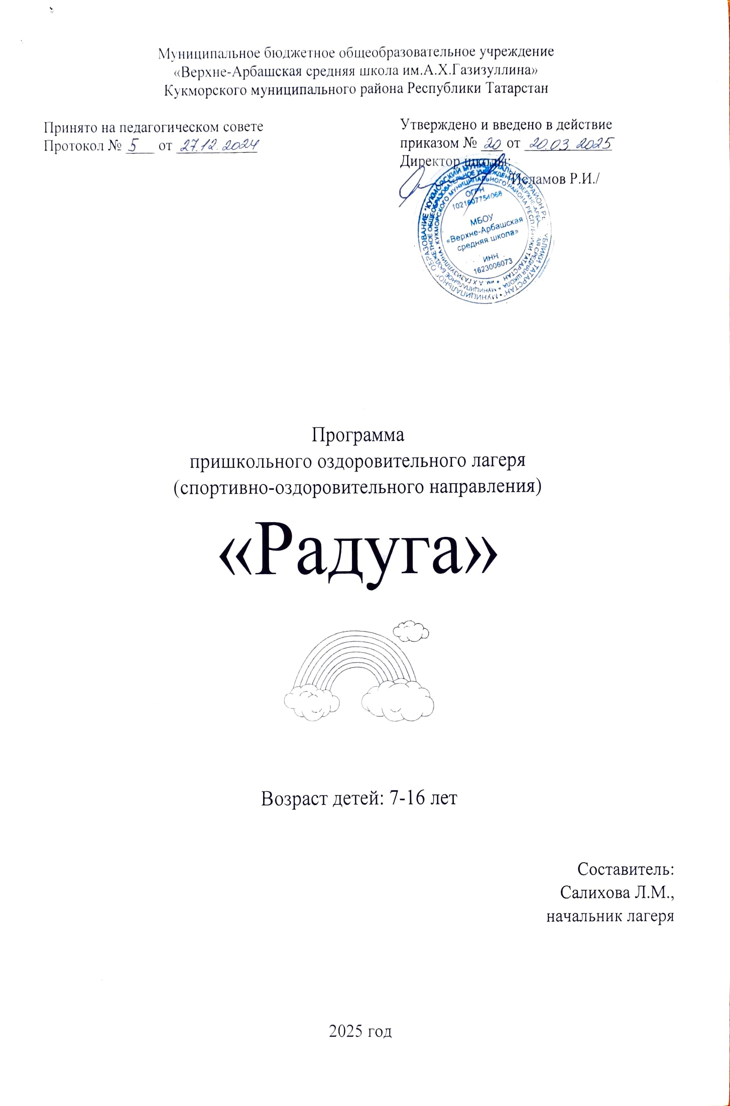
ПАСПОРТ ПРОГРАММЫ
Название детского лагеря | Летний пришкольный оздоровительный лагерь с дневным пребыванием детей «Радуга»
Муниципальное образовательное учреждение | МБОУ «Верхне-Арбашская средняя школа» Кукморского муниципального района РТ
Адрес, телефон | 422134, РТ, Кукморский район, д. Верхний Арбаш, ул. Зеленая, дом 116 а
Место реализации | МБОУ «Верхне-Арбашская средняя школа»
Сроки реализации | 01.06.2025 – 21.06.2025
Цель программы | - Организация отдыха и оздоровления учащихся школы в летний период;  - создание условий для формирования и развития национального самосознания через знакомство с родным языков и расширения знаний на родном языке в рамках летнего лагеря с дневным пребыванием детей
Общее количество детей | 12 учащихся
Возраст участников программы | 7-17 лет
Цель программы | Организация отдыха и оздоровления школьников в летний период посредством создания социально-значимой, воспитательной среды, способствующей развитию творческих способностей детей
Задачи программы | 1. Обеспечить комплекс условий, способствующих сохранению и укреплению здоровья детей и подростков в летний период;  2. Создать условия для самореализации детей и подростков в различных видах игровой деятельности;  3. Способствовать формированию у детей гражданских качеств; развитию их интеллектуальных, организаторских способностей и коммуникативной культуры через коллективно-творческие дела смены;  4. Организовать сотрудничество детей и взрослых на основе самоуправления
Направления деятельности | Физкультурно-оздоровительная деятельность; интеллектуальное и духовное развитие детей
Ожидаемая эффективность и результаты реализации программы | 1. Развитие лидерских и организаторских качеств, приобретение новых знаний  2. Получение участниками умений и навыков индивидуальной и коллективной творческой, социальной активности  3. Развитие коммуникативных способностей и толерантности.  4. Повышение творческой активности детей через систему дополнительного образования.  5. Приобретение новых знаний и умений в результате занятий в кружках, студиях и т.д.  6. Расширение кругозора детей.  7. Повышение общей культуры школьников

Пояснительная записка
Организация летнего отдыха - один из важных аспектов образовательной деятельности. Организованная деятельность детей в летний период позволяет сделать педагогический процесс непрерывным в течение всего года.
Содержанием летнего отдыха должен стать активно организованный отдых детей, способствующий снятию физического и психологического напряжения детского организма.
Летний оздоровительный лагерь – форма организации образовательно-досуговой деятельности детей.
Данная программа по своей направленности является комплексной, т.е. включает в себя разноплановую деятельность, объединяет различные направления отдыха и воспитания детей в условиях лагеря с дневным пребыванием. Находясь в лагере дневного пребывания, дети ежедневно включаются в различные виды деятельности:
- Образовательная деятельность в рамках смены предусматривает воспитательные мероприятия интеллектуальной направленности, проектную деятельность, обучение по дополнительным общеобразовательным программам различной направленности: технической, естественнонаучной, физкультурно-спортивной, художественной, туристско-краеведческой, социально-педагогической.
- Спортивно-оздоровительная деятельность способствует формированию культуры физического здоровья, интереса к спорту, мотивирует детей на заботу о своем здоровье и активный отдых. Физические нагрузки, свежий воздух, знакомство с красивыми уголками природы, проведение оздоровительных и различных спортивно-развлекательных мероприятий способствует созданию положительного физиологического и психологического фона.
- Творческая деятельность состоит из общелагерных и отрядных мероприятий (творческие конкурсы рисунков, стихов, изготовление плакатов; театрализованные игровые программы и т. д.). Получение новых знаний при подготовке к мероприятиям различной направленности (викторинам, конкурсам и т. п.) приводит к обогащению мировоззрения ребенка, что, в свою очередь, сказывается на изменении личностного поведения каждого члена коллектива.
Основными методами организации деятельности являются:
- метод игры (игры отбираются воспитателями в соответствии с поставленной целью);
- методы состязательности (распространяется на все сферы спортивной, творческой деятельности);
- метод коллективной творческой деятельности.

Цели и задачи программы
Общие:
-улучшение ситуации и создание языковой среды, привитие навыков разговорной речи;
-воспитание детей на основе уважения и толерантного отношения к национальным особенностям и ценностям культуры представителей разных этносов;
-воспитание моральных, этических норм поведения;
-обеспечение условий для полноценного отдыха детей, их оздоровления и творческого развития.
Учебно – образовательные:
-отработка методики проведения учебных, тренировочных, развлекательных мероприятий;
-выработка и привитие навыков изобразительного искусства, рукоделия, нетрадиционного искусства и т.д;
-привитие юношам и девушкам основных норм этикета, культуры поведения;
-физическое воспитание.
Проблема, над которой работают воспитатели лагеря: «Воспитывать в детях любовь к своей малой родине, прививать интерес к истории, культуре, традициям и обычаям родного края».
Основная идея программы: Реализация мероприятий, направленных на создание условий для комплексного развития и жизнедеятельности детей в летний период.

Содержание и форма реализации
Продолжительность смены 21 дней. Программа рассчитана на учащихся 1-5 классов в количестве 12 человек. Руководство смены осуществляется начальником лагеря, за программное и методическое обеспечение отвечает старший воспитатель. Задача воспитателей: максимально обеспечить всех ребят возможностью интеллектуального развития школьников, их познавательных интересов, продуктивно работать по охране и укреплению здоровья детей.

Принципы, используемые при планировании и проведении лагерной смены
· Безопасность всех проводимых мероприятий;
· Учет особенностей каждой личности;
· Возможность проявления способностей во всех областях досуговой и творческой деятельности всеми участниками лагеря;
· Достаточное количество спортивного инвентаря и материалов для организации всей деятельности лагеря;
· Распределение эмоциональной и физической нагрузки в течение каждого дня;
· Четкое распределение обязанностей и времени между всеми участниками лагеря;
· Моделирование и создание ситуации успеха при общении разных категорий детей и взрослых;
· Ежедневная рефлексия с возможностью для каждого участника лагеря высказать свое мнение о прошедшем дне.

Условия реализации программы
Нормативно-правовые условия:
- Закон «Об образовании РФ»;
- Устав МБОУ «Верхне-Арбашская средняя школа»;
- Положение о лагере дневного пребывания;
- Правила внутреннего распорядка лагеря дневного пребывания;
- Правила по технике безопасности, пожарной безопасности;
- Рекомендации по профилактике детского травматизма, предупреждению несчастных случаев с детьми в школьном оздоровительном лагере;
- Инструкции по организации и проведению экскурсий;
- Приказы УО;
- Должностные инструкции работников;
- Санитарные правила о прохождении медицинского осмотра;
- Заявления от родителей;
- Правила регистрации детей при поступлении;
- Акт приемки лагеря.

Материально – техническое обеспечение
- Создание оптимальных условий для проведения разнообразных мероприятий;
- Наличие канцелярских принадлежностей, материалы для творчества детей;
- Видеотехника и аудиоматериалы;
- Призы и награды для стимулирования.

РЕЖИМ РАБОТЫ
летнего оздоровительного лагеря «Радуга»
с 01.06.2025 года по 21.06.2025 года

Сбор детей | Доброе утро!  Солнце встаёт – спать ребятам не даёт! | 8.00
Утренняя линейка | На линейку всем пора, план работы узнать, друзья! | 8.30 - 8.45
Зарядка | Чтобы быть весь день в порядке, надо сделать нам зарядку | 8.45 – 9.00
Завтрак | Каша, чай, кусочек сыра – вкусно, сытно и красиво! | 9.00 - 9.30
Работа по плану отрядов | Лишь заслышим зов игры, быстро на улицу выбежим мы.  Ждёт нас здесь много забав интересных, соревнований, прогулок чудесных! | 10.00– 12.00
Свободное время | Надо в порядок мысли привести! | 12.00-12.30
Обед | Нас столовая зовёт, суп отличный и компот! | 12.30 - 13.00
Работа по плану отрядов, работа творческих мастерских. | Вместе с отрядом сил не жалей: пой, танцуй, рисуй и клей! | 13.00-14.00
Уход домой | За день итоги мы подведём.  До свидания! Завтра ждём! | 14.00

